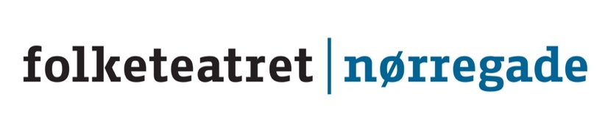

præsenterer

Så længe mit hjerte slår
- En musikalsk hyldest til Giro 413

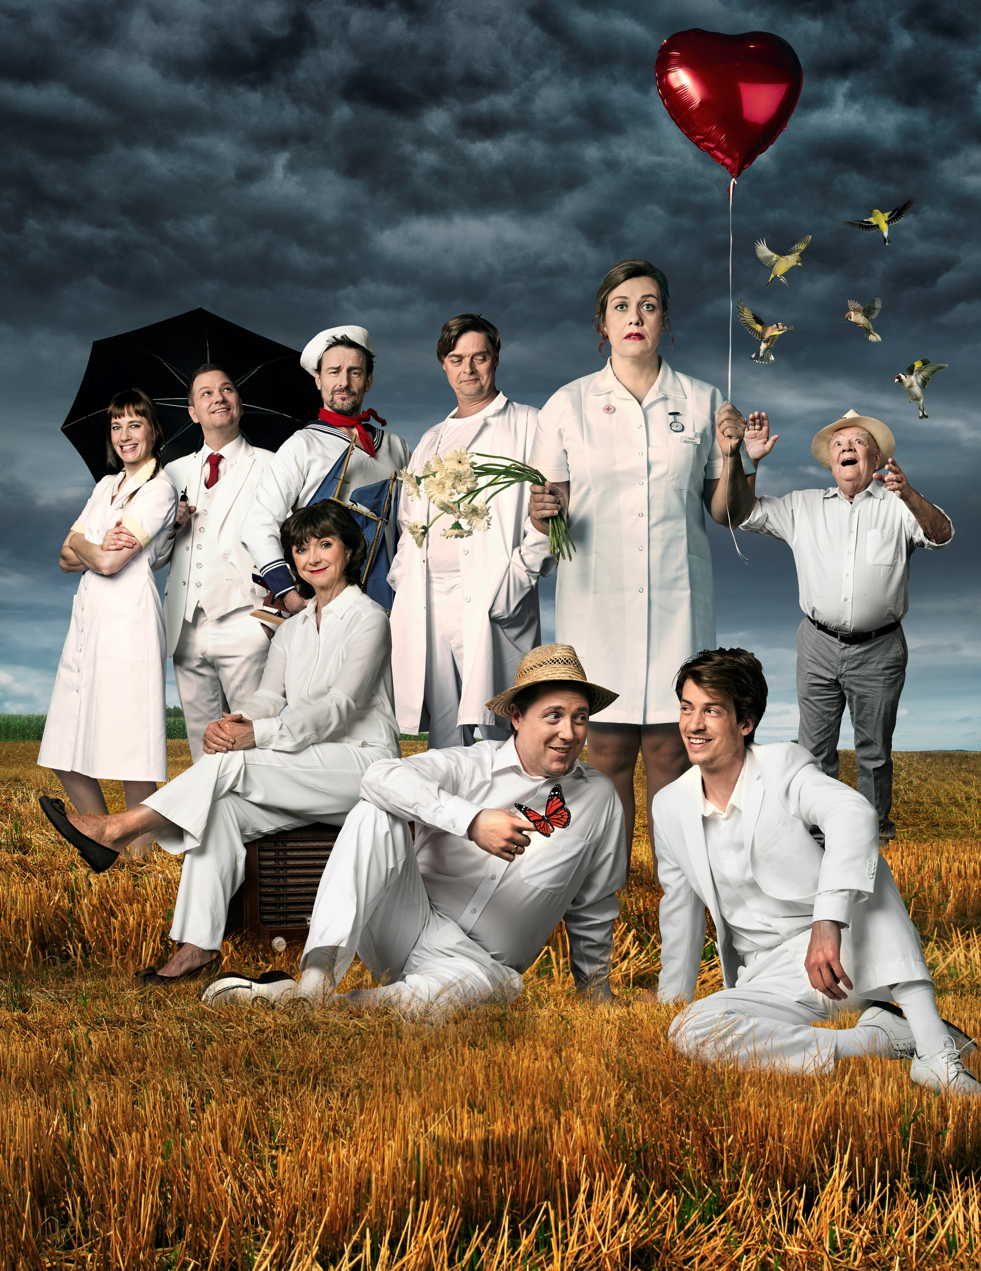

Københavnerpremiere torsdag den 16. januar 2020 kl. 19.30 på Folketeatret

Vi har hermed fornøjelsen af at invitere dig med ledsager til premiere på Så længe mit hjerte slår torsdag den 16. januar 2020 kl. 19.30 på Folketeatret.
Rør ved mig, Rigtige venner, To lys på et bord, Glemmer du, Lille Sommerfugl, Skibet skal sejle i nat, Gem et lille smil til det bli’r gråvejr, Se Venedig og dø: Man behøver blot at synge de første ord, så lyder resten af teksten og melodien for ens indre øre.

Så længe mit hjerte slår, der er instrueret af den erfarne instruktør Heinrich Christensen, er en ny, dansk musical, bygget op omkring mange af de kendte og elskede sange afspillet i Giro 413. Det er en musikalsk kærlighedserklæring til den danske sangskat, som på tværs af generationer og samfundslag har været lydtapet i vores liv, både når kærligheden var til stede, og når den var en uopnåelig længsel.

For reservation af anmelderbilletter, kontakt venligst Amalie Hermansen
/ amalieh@have.dk / 21 79 33 82 senest den 9. januar 2020.
Vær opmærksom på, at der er et begrænset antal pladser.

Om forestillingen
Så længe mit hjerte slår er en storladen og humoristisk kærlighedshistorie om en moden sygeplejerske, som bor sammen med sin alene-mor og først kan flytte hjemmefra da moderen dør. Sygeplejersken forelsker sig i en overlæge, som er gift, men alligevel lover hende guld og grønne skove indtil hun bliver gravid, og han beslutter sig for at vende tilbage til sin kone. I stedet for at gå i spåner, lærer hun at stå på egne ben og opdager, at hun ikke er alene: Hun er omgivet af mennesker, der også søger kærlighed og fællesskab.
Denne Giro 413-musical er gennemsyret af varme og kærlighed, alvor og inderlighed i både sang og fortælling. Så længe mit hjerte slår blev i 2018 Reumertnomineret som bedste musikforestilling, og Folketeatret har nu sammensat et hold meget musikalske skuespillere, som glæder sig til at dele ud af kærligheden og det fællesskab, som musikken giver.
Om Giro 413
Giro 413 er et helt særligt radioprogram. Det har eksisteret siden 1946 og er dermed det længst kørende radioprogram, som stadig sender søndag efter søndag. Programmet opstod i kølvandet på 2. verdenskrig ud fra et ønske om, at Statsradiofonien, som Danmarks Radio dengang hed, ville bidrage til at hjælpe fattige børn og unge i Danmark. Søndag den 13. oktober 1946 blev indsamlings-programmet Lytternes ønskeprogram på grammofon for første gang sendt i radioen. Alle pengene gik til hjælpeorganisationen Red Barnet mod at lytterne kunne sende en hilsen i radioen og ønske et musiknummer sammen med deres bidrag. Samarbejdet med Red Barnet varede frem til 1950, hvorefter DR også begyndte at give bidrag til andre organisationer og velgørende formål. I dag går pengene overvejende til organisationer, der arbejder med børn og unge. Det var også i 1950, at programmet ændrede titel til Giro 413 efter forslag fra programmets vært på daværende tidspunkt Otto Leisner. Giro 413 var også gironummeret, som lytterne kunne sende deres bidrag til for at få en hilsen med i radioen.
Siden programmet for første gang gik i æteren, har der været en del værter ved roret. Den længst siddende Giro 413-vært er Margaret Lindhardt, der sammenlagt har været vært i næsten 20 år.
Generelt har programmet altid haft et meget trofast publikum. Det har ligget på DR’s Top-10-liste over de mest populære radioprogrammer i mange år og har med enkelte undtagelser mellem 500.000 og en million lyttere hver søndag.

Læs mere på www.folketeatret.dk.

Med venlig hilsen
HAVE

FAKTA OM SÅ LÆNGE MIT HJERTE SLÅR

Københavnerpremiere: den 16. januar 2020
Spilleperiode på Folketeatret: fra den 16. januar 2020 til den 23. februar 2020
Danmarksturné: fra den 23. oktober 2019 til den 17. december 2019
Dramatiker: Heinrich Christensen
Instruktion: Heinrich Christensen
Scenografi: Helle Damgård
Koreografi: Rebekka Lund
Kapelmester: Adi Zukanovic
Medvirkende: Marie Mondrup, Tom Jensen, Jesper Riefensthal, Rasmus Fruergaard, Morten Christensen, Troels II Munk, Sonja Oppenhagen, Søren Birch Plum, Marie Nørgaard

